МІНІСТЕРСТВО ОСВІТИ І НАУКИ УКРАЇНИ

НАЦІОНАЛЬНИЙ ТЕХНІЧНИЙ УНІВЕРСИТЕТ

«ХАРКІВСЬКИЙ ПОЛІТЕХНІЧНИЙ ІНСТИТУТ»

Кафедра «Програмна інженерія та інформаційні технології управління»

Звіт з лабораторної роботи №1

з предмету «Основи управління ІТ-проектами»

Виконала:

студентка групи КН-416а

Сушко В. В.

Перевірила:

доц. каф. ПІІТУ

Єршова С. І.

Харків – 2020

**Тема:** Знайомство з ПО. Вибір програмного продукту.

**Мета:** ознайомитись з ПО; дослідити на проаналізувати можливості існуючих ПП, які дозволяють побудувати календарний план проекту і здійснити планування вартості.

**Вхідні дані:**

Таблиця 1 – Вхідні дані до лабораторної роботи

|  |  |  |  |
| --- | --- | --- | --- |
| № | Предметна область | Кількість виконавців | Вартість |
| 17 | Розробка ІС «Книжковий магазин» | 5 | 14 500 |

**Хід виконання роботи**

1. **Описання предметної області.**

Книжковий магазин – це самостійна організація. Магазин будується та ліквідується відповідно до наказу його власника. Також він наймає та звільняє персонал, тобто: касира, що є відповідальним за кошти та продаж, асистента, роль якого спостереження за порядком, вирішення конфліктів та консультація клієнтів, прибиральника для збереження чистоти та інших.

У книжковому магазині зберігається і обробляється інформація про всі книги. Кожна книга має свій індивідуальний код, і коли вона надходить до магазину, ID книги заносять до бази даних. До БД заносять наступні дані: назва книги, її жанр, ПІБ автора, інформація про видавництво, місце продажу книги.

Виділяють наступні задачі книжкового магазину:

* забезпечення організації працівниками;
* пошук фахівців потрібної кваліфікації;
* забезпечення магазину великим вибором книг на будь-який смак;
* створення бази даних;
* встановлення адекватних цін;
* забезпечення допомоги з підбором потрібної літератури.

Основними завданнями книжкового магазину є:

* участь у формуванні стабільного колективу;
* наймання на роботу спеціалістів потрібної кваліфікації;
* створення та оновлення бази даних літератури і робота з нею;
* ведення систематизованого обліку книг (назва книги, її жанр, ПІБ автора, інформація про видавництво, місце продажу книги і т. д.)
* надання інформації про наявність чи відсутність книги;

1. **Вимоги замовника до програмного продукту.**

Книжковий магазин в першу чергу повинен займатися веденням бази даних літератури, мати інформацію про кожну книгу (назва книги, її жанр, ПІБ автора, інформація про видавництво) та про її наявність чи відсутність в магазині.

Власник магазину має назначити доступні ціни, щоб кожен міг дозволити собі придбання літератури. Також невід’ємною частиною є забезпечення книжкового магазину великою кількістю літератури, за всіма жанрами та на будь-який смак.

Окрім цього, важливо вести облік працівників: прізвище, ім’я, по батькові, дата народження, сімейний стан, місце проживання, дані про освіту, професію, відпустки та лікарняні листи тощо.

Для опису процесів автоматизації предметної області і визначення вимог до інформаційної системи розроблена діаграма варіантів використання, зображена на рисунку 1.

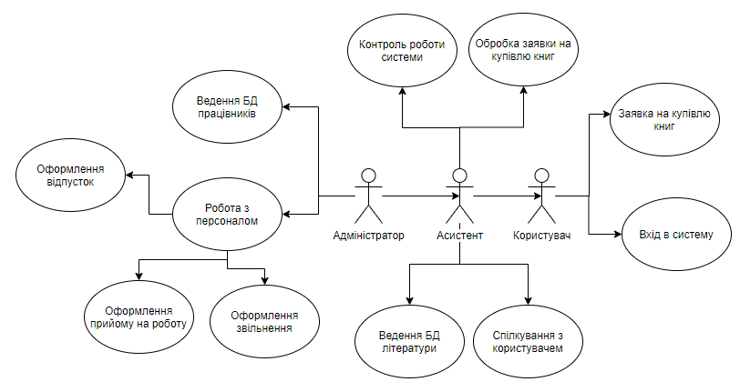

Рисунок 1 – Діаграма варіантів використання

1. **Бізнес-процеси.**

У таблиці 2 міститься список елементарних бізнес-процесів і відповідних їм прецедентів.

Таблиця 2 – Елементарні бізнес-процеси і прецеденти

|  |  |
| --- | --- |
| Бізнес-процес | Прецедент |
| Оформити наказ про прийом на роботу | Оформлення наказу про прийом на роботу |
| Оформити наказ про звільнення працівника | Оформлення наказу про звільнення працівника |
| Оформити наказ про надання відпустки | Оформлення наказу про надання відпустки |
| Керувати базою даних літератури | Управління базою даних літератури |
| Керування продажом книг | Управління продажом книг |

Опис прецедентів:

1. Оформлення наказу про прийом на роботу. Власник книгарні оформляє наказ про прийом на роботу.
2. Оформлення наказу про звільнення працівника. Працівник підходить до власника книгарні із заявою про звільнення. Власник книгарні оформляє наказ про звільнення працівника.
3. Оформлення наказу про надання відпустки. Працівник пише заяву про надання відпустки. Власник книгарні оформляє наказ про надання відпустки.
4. Управління базою даних літератури. Власник книгарні додає, видаляє, редагує записи про кожну книгу.
5. Управління продажом книг. Касир та асистент забезпечують якісну роботу продажу книг.
6. **Описання бізнес-процесів. Всі виділені бізнес-процеси у вигляді діаграм IDEF0.**

В результаті аналізу предметної області була розроблена функціональна модель БД для інформаційної системи. Проектування проводилося на основі методології IDEF0. Контекстна діаграма процесу «Робота книжкового магазину» наведена на рисунку 2.

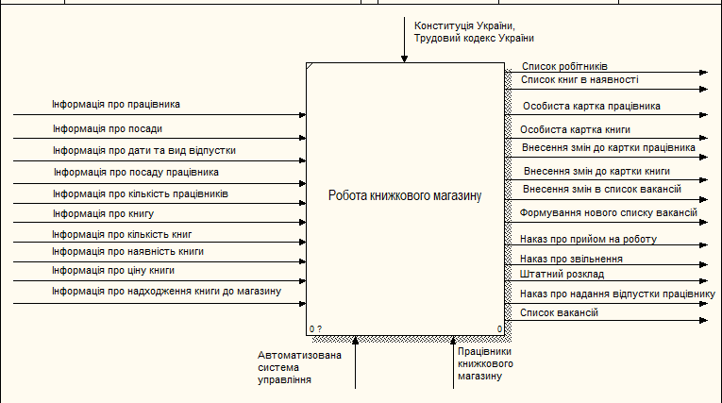

Рисунок 2 – Контекстна діаграма

Функціональна декомпозиція системи, наведеної на рисунку 3, проводиться на основі методології IDEF0.

На цьому рівні виконуються наступні функції:

* забезпечення книг;
* визначення вакансій;
* робота з працівником;
* продаж книг.

Функціональна декомпозиція активності «Продаж книг», наведена на рисунку 4, проводиться на основі методології IDEF0.

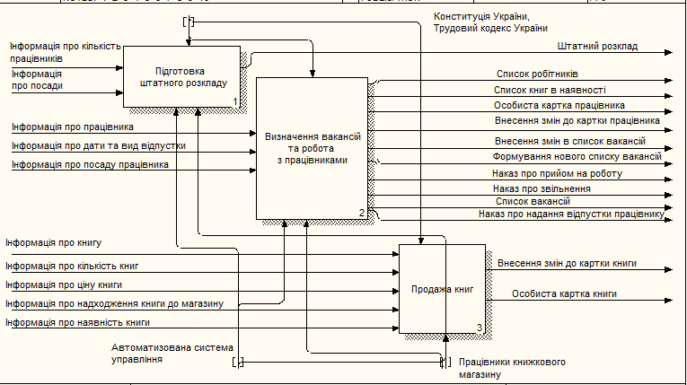

Рисунок 3 – Діаграма декомпозиції системи

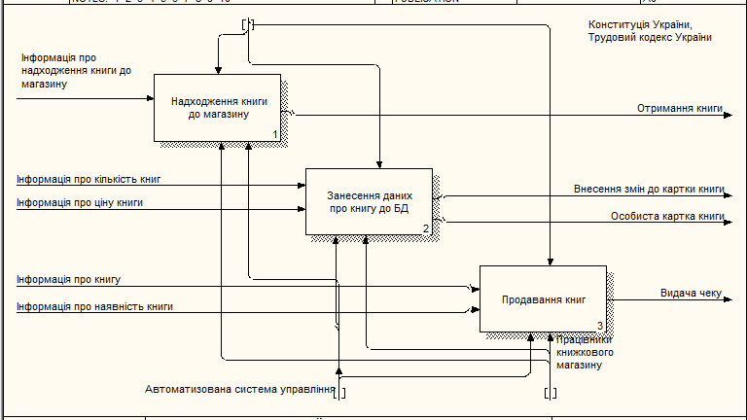

Рисунок 4 – Діаграма декомпозиції діяльності «Продаж книг»

1. **Існуючі програмні продукти.**

Були розглянуті існуючі програмні продуктами, які дозволяють реалізувати функції управління ІТ-проектами.

**Книжковий магазин Yakaboo**

Yakaboo - провідний інтернет-магазин України, який лідирує в сфері продажів книжкової продукції.

За 8 років цей інтернет-магазин став абсолютним лідером продажів книг онлайн, адже спочатку заявив, що працює тільки з ліцензійною продукцією.

Не дарма «Якабу.юа» б'є всі рейтинги продажів. Заходячи на цей сайт за яким-небудь бестселером, ви розгубитеся від асортименту і різноманітності книг, фільмів, музичних дисків, а також інших товарів, адже крім великого вибору, магазин пропонує доступні ціни, висока якість і гарантує справжність всіх примірників.

Інтерфейс програмного забезпечення зображений на рисунках 5 та 6.



Рисунок 5 – Інтерфейс програмного продукту «Yakaboo»

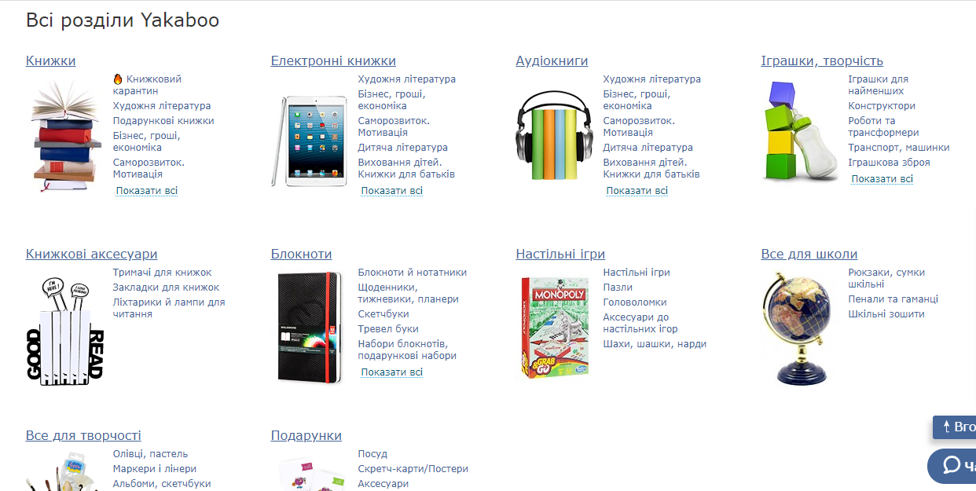

Рисунок 6 – Інтерфейс програмного продукту «Yakaboo»

Функціональні можливості ПЗ:

1. Доступ до електронних книг та можливість їх купівлі.
2. Спільна робота у внутрішніх мережах, форуми, груповий чат і інтерактивна інформаційна панель.
3. Реєстрація, створення власної бібліотеки.
4. Робота з будь-якими типами файлів.
5. Співпраця в рамках проекту за допомогою електронної пошти.
6. Планування вартості та побудова календарного плану.

**Програмне забезпечення «Мегакнига»**

Національний інтернет-магазин книг, канцелярії, іграшок та шкільного приладдя.

Інтерфейс програмного забезпечення зображений на рисунках 7 та 8.

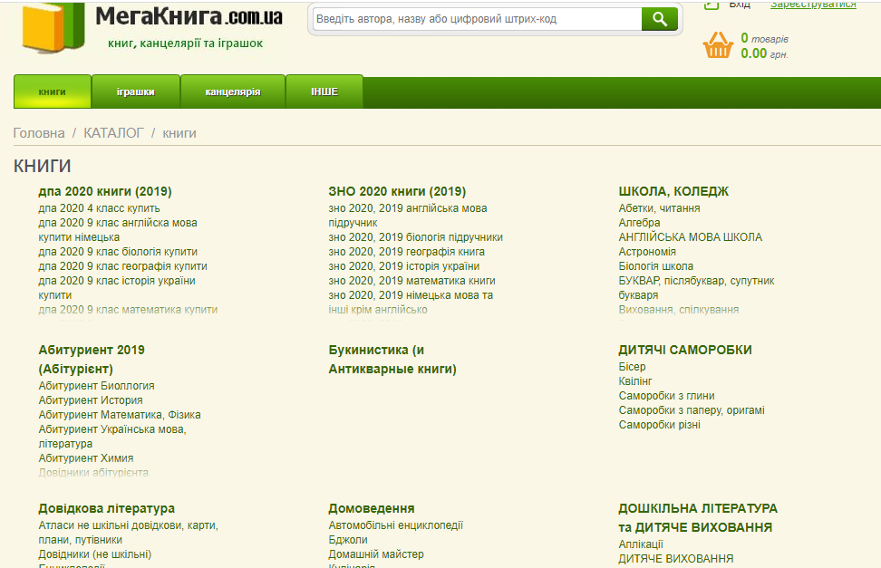

Рисунок 7 – Інтерфейс програмного продукту «Мегакнига»

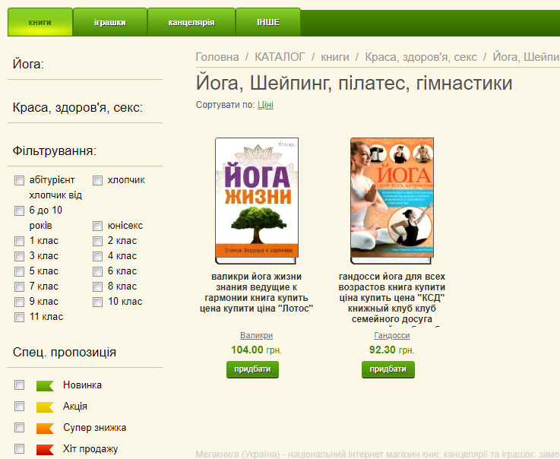

Рисунок 8 – Інтерфейс програмного продукту «Мегакнига»

Функціональні можливості програми:

1. Визначення власних ролей і надання налагоджених прав доступу.
2. Придбання книг.
3. Реєстрація, створення власної бібліотеки.
4. Можливість планування вартості та побудови календарного плану.
5. Фільтрація книг.

**Програмне забезпечення «Bukva.ua».**

Bukva.ua (empik.ua) - універсальний інтернет-магазин в якому кожен знайде безліч цікавих товарів саме для себе. Bukva.ua - це інтернет-магазин, де можна купити цікаві книги для дітей і дорослих, фільми на dvd і blu-ray, подарунки, дитячі іграшки та настільні ігри, комп'ютерні ігри та програми (софт), канцелярію, квіти і квитки. Доставка в усі міста України і всі країни світу.

Функціональні можливості програми:

1. Синхронізація в режимі реального часу для різних пристроїв.
2. Зручний пошук.
3. Вибір та купівля книг.
4. Перегляд найпопулярніших книг.
5. Можливість планування вартості та побудови календарного плану.
6. Надання рекомендацій.

Інтерфейс програмного забезпечення зображений на рисунках 9 та 10.

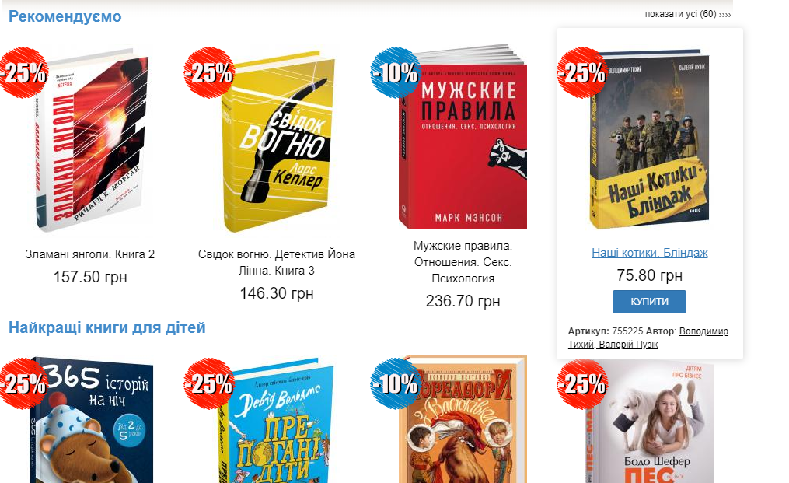

Рисунок 9 – Інтерфейс програмного продукту «Bukva.ua»



Рисунок 10 – Інтерфейс програмного продукту «Bukva.ua»

1. **Вибір програмного продукту.**

Обраним програмним продуктом є програмний продукт «Bukva.ua». До його переваг віднесем наступні фактори: зручність, дизайн, функціональність, підтримка.

**Висновки:** Результатом виконання лабораторної роботи є ознайомлення з предметною областю «Книжковий магазин», а також були досліджені існуючі ПП та здійснений аналіз їх можливостей, які дозволяють побудувати календарний план проекту і здійснити планування вартості, та вибір програмного продукту.